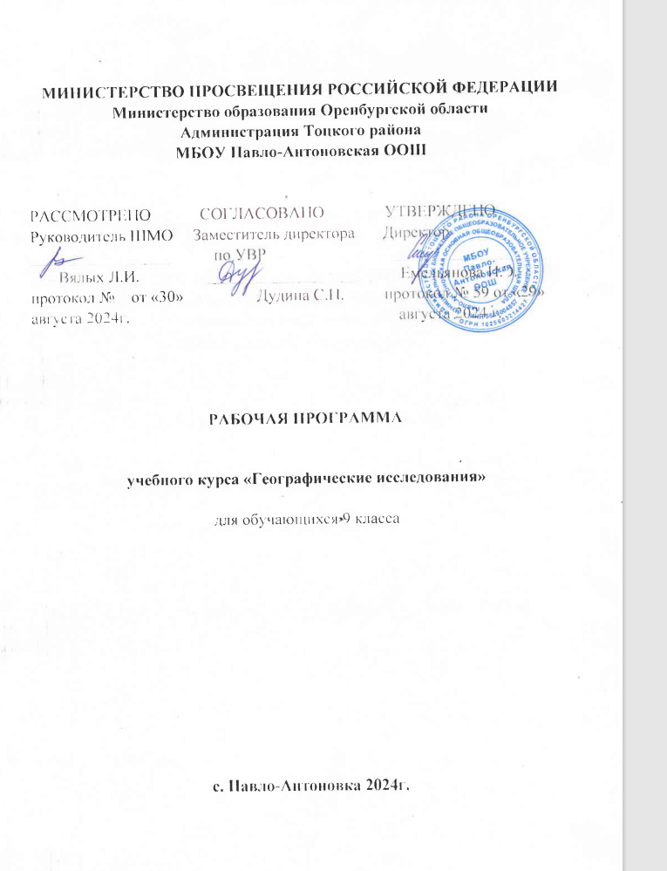

Пояснительная записка.
Программа составлена для обучающихся 9-х классов, которые выбрали географию для сдачи экзамена в новой форме.
Целью курса является повышение уровня предметной и психологической подготовки учащихся к сдаче государственной итоговой аттестации выпускников 9 классов в новой форме по географии (знакомства школьников с особенностями данной формы аттестации, отработки ими навыков заполнения аттестационных документов и бланков ответов).
Программа рассчитана на 34 часа в год, 1 час в неделю.
Программа курса выстроена в логике постепенного освоения учащимися основного содержания географических знаний и состоит из двух разделов: введение и освоение основных разделов курса.
Каждый раздел состоит из обзорных лекций, тренировочных заданий тестовой формы с выбором ответа, заданий тестовой формы с кратким ответом, анализа трудных заданий.
Курс реализует компетентностный, деятельностный и индивидуальный подход к обучению. Деятельностный подход реализуется в процессе проведения самостоятельных и практических работ с учащимися, составляет основу курса.
Деятельность учителя сводится в основном к консультированию учащихся, анализу и разбору наиболее проблемных вопросов и тем.
Индивидуализация обучения достигается за счет использования в процессе обучения электронных и Интернет-ресурсов.
Программа предполагает, что основной задачей педагога, реализующего данный курс является не просто передача, трансляция имеющего опыта, накопленных знаний, но и развитие творческого потенциала личности своих учеников, развитие их умения и способности преодолевать границы известного, традиционного. Благодаря этому становится возможным выйти за пределы образовательного стандарта, для успешной реализации творческого потенциала учащихся, повышения их познавательного интереса к географии и формированию более устойчивой мотивации к изучению предмета.
В процессе освоения программы, обучающиеся смогут проверить уровень своих знаний по различным разделам школьного курса географии, а также пройдут необходимый этап подготовки к единому государственному экзамену.

СОДЕРЖАНИЕ КУРСА.
Введение.
Особенности процедуры проведения государственной итоговой аттестации выпускников 9 классов в новой форме по географии. Нормативно-правовые и другие документы, определяющие порядок проведения государственной итоговой аттестации выпускников 9 классов в новой форме по географии, бланки государственной итоговой аттестации выпускников 9 классов в новой форме по географии и иные сведения, связанные с данной процедурой. Правила заполнения бланков. Особенности экзаменационной работы по географии, структура КИМов, демонстрационные версии контрольных измерительных материалов (КИМ).
Освоение основных разделов курса
1. Источники географической информации:
Географические модели: глобус, географическая карта, план местности, их основные параметры и элементы (масштаб, условные знаки, способы картографического изображения, градусная сеть).
2. Природа Земли и человек:
Земля как планета. Форма, размеры, движение Земли. Земная кора и литосфера. Состав, строение и развитие. Земная поверхность: формы рельефа суши, дна Мирового океана. Полезные ископаемые, зависимость их размещения от строения земной коры и рельефа. Минеральные ресурсы Земли, их виды и оценка.
Гидросфера, её состав и строение. Мировой океан, его части; взаимодействие с атмосферой и сушей. Поверхностные и подземные воды суши. Ледники и многолетняя мерзлота. Водные ресурсы Земли.
Атмосфера. Состав, строение, циркуляция. Распределение тепла и влаги на Земле. Погода и климат. Изучение элементов погоды.
Биосфера, её взаимосвязи с другими геосферами. Почвенный покров. Условия образования почв разных типов.
Географическая оболочка Земли. Широтная зональность и высотная поясность. Территориальные комплексы: природные, природно-хозяйственные.
3. Материки, океаны, народы и страны:
Современный облик планеты Земля. Происхождение материков и впадин океанов. Соотношение суши и океана на Земле. Население Земли. Численность населения Земли. Человеческие расы, этносы. Материки и страны. Основные черты природы Африки, Австралии, Антарктиды, Южной Америки, Северной Америки, Евразии
4. Природопользование и геоэкология:
Влияние хозяйственной деятельности на людей и природу. Основные типы природопользования. Стихийные явления в атмосфере, гидросфере, литосфере
5. География России:
Особенности ГП России.
Территория и акватория, морские и сухопутные границы. Часовые пояса. Административно-территориальное устройство России.
Природа России.
Особенности геологического строения и распространения крупных форм рельефа. Типы климатов, факторы их формирования, климатические пояса. Климат и хозяйственная деятельность людей. Многолетняя мерзлота. Внутренние воды и водные ресурсы, особенности их размещения на территории страны. Природно-хозяйственные различия морей России. Почвы и почвенные ресурсы. Меры по сохранению плодородия почв. Растительный и животный мир России. Природные зоны. Высотная поясность
Население России.
Численность, естественное движение населения. Половой и возрастной состав населения. Размещение населения. Основная полоса расселения. Направления и типы миграции. Народы и основные религии России. Городское и сельское население. Крупнейшие города.
Хозяйство России.
Особенности отраслевой и территориальной структуры хозяйства России. Природно-ресурсный потенциал и важнейшие территориальные сочетания природных ресурсов. География отраслей промышленности. География сельского хозяйства. География важнейших видов транспорт.

Рефлексивная часть курса. Проведение репетиционного тестирования (в традиционной или компьютерной формах) и анализ его результативности.

Требования к уровню подготовки, освоение которых проверяется
на государственной (итоговой) аттестации выпускников IX классов
общеобразовательных учреждений по географии

Перечень требований к уровню подготовки выпускников основной школы, достижение которых проверяется на экзамене по географии, составлен на основе раздела «Требования к уровню подготовки выпускников» Федерального компонента государственного стандарта основного общего образования.

Знать/понимать:
- основные географические понятия и термины;
- различия плана, глобуса и географических карт по содержанию, масштабу, способам картографического изображения;
- результаты выдающихся географических открытий и путешествий;
- географические следствия движений Земли, географические
явления и процессы в геосферах, взаимосвязь между ними, их
изменение в результате деятельности человека;
- географическую зональность и поясность;
- географические особенности природы материков и океанов, а также географию народов Земли; различия в хозяйственном освоении разных территорий и акваторий; связь между
географическим положением, природными условиями, ресурсами и хозяйством отдельных регионов и стран;
- специфику географического положения и административно- территориального устройства Российской Федерации; особенности ее природы, населения, основных отраслей хозяйства, природно-хозяйственных зон и районов;
- природные и антропогенные причины возникновения геоэкологических проблем на локальном, региональном и глобальном уровнях; меры по сохранению природы и защите
людей от стихийных природных и техногенных явлений
Уметь:
- определять на местности, плане и карте расстояния, направления, высоты точек; географические координаты и местоположение географических объектов;
- выделять (узнавать) существенные признаки географических объектов и явлений;
- описывать существенные признаки географических объектов и явлений;
- объяснять существенные признаки географических объектов и явлений;
- составлять краткую географическую характеристику разных территорий;
- приводить примеры: природных ресурсов, их использования и охраны, формирования культурно-бытовых особенностей народов под влиянием среды их обитания; крупнейших сырьевых и топливно-энергетических баз, районов и центров
производства важнейших видов продукции, основных коммуникаций и их узлов, внутригосударственных и внешних экономических связей России, а также крупнейших регионов и стран мира;
- находить в разных источниках информацию, необходимую для изучения географических объектов и явлений, разных территорий Земли, их обеспеченности природными и человеческими ресурсами, хозяйственного потенциала, экологических проблем;
- анализировать информацию, необходимую для изучения географических объектов и явлений, разных территорий Земли, их обеспеченности природными и человеческими
ресурсами, хозяйственного потенциала, экологических проблем;
- представлять результаты измерений в разной форме, выявлять на этой основе эмпирические зависимости.
Использовать приобретённые знания и умения в практической деятельности и повседневной жизни для:
- определения поясного времени;
- чтения карт различного содержания;
- решения практических задач по определению качества окружающей среды, ее использованию.

КАЛЕНДАРНО-ТЕМАТИЧЕСКОЕ ПЛАНИРОВАНИЕ
Введение (2 ч).
Особенности процедуры проведения государственной итоговой аттестации выпускников 9 классов в новой форме по географии. Нормативно-правовые и другими документами, определяющие порядок проведения государственной итоговой аттестации выпускников 9 классов в новой форме по географии, бланками государственной итоговой аттестации выпускников 9 классов в новой форме по географии и иными сведениями, связанными с данной процедурой. Правила заполнения бланков. Особенности экзаменационной работы по географии, структура КИМов, демонстрационные версии контрольных измерительных материалов (КИМ).
Раздел I. Источники географической информации (3 ч).
Географические модели: глобус, географическая карта, план местности, их основные параметры и элементы (масштаб, условные знаки, способы картографического изображения, градусная сеть)
Решение учебно-тренировочных тестов по разделу.
Раздел II. Природа Земли и человек (6 ч).
Земля как планета. Форма, размеры, движение Земли. Земная кора и литосфера.
Гидросфера. Атмосфера. Биосфера. Географическая оболочка. Решение учебно-тренировочных тестов по разделу.
Раздел III. Материки, океаны, народы и страны (8 ч).
Современный облик планеты Земля. Происхождение материков и впадин океанов. Соотношение суши и океана на Земле. Население Земли. Численность населения Земли. Человеческие расы, этносы. Материки и страны. Основные черты природы Африки, Австралии, Антарктиды, Южной Америки, Северной Америки, Евразии. Решение учебно-тренировочных тестов по разделу.
Раздел IV. Природопользование и геоэкология (2 ч).
Влияние хозяйственной деятельности на людей и природу. Основные типы природопользования. Стихийные явления в атмосфере, гидросфере, литосфере. Решение учебно-тренировочных тестов по разделу.
Раздел V. География России (10 ч).
Особенности ГП России. Природа России. Население России. Хозяйство России.
Природно-хозяйственное районирование России. Решение учебно-тренировочных тестов по разделу.
Обобщение (1 ч).
Проведение репетиционного тестирования и анализ его результативности.

Календарное планирование курса по географии 9 класса
«Географические исследования»
34 ч в год, 1 ч в неделю

№ | Дата  По факту | Дата по плану | Название раздела, темы
1. |  |  | Введение (2 ч).  Особенности процедуры проведения ГИА 9 классов. Нормативно-правовые и другие документы. Правила заполнения бланков.
2. |  |  | Особенности экзаменационной работы по географии, структура и демонстрационные версии КИМов.
3. |  |  | Раздел I. Источники географической информации (3 ч).  Глобус, географическая карта.
4. |  |  | План местности. Масштаб. Градусная сеть.
5. |  |  | Решение учебно-тренировочных тестов по разделу.
6. |  |  | Раздел II. Природа Земли и человек (6 ч).  Земля как планета Солнечной системы.
7. |  |  | Движения Земли.
8. |  |  | Литосфера и геологическая история Земли.
9. |  |  | Гидросфера. Атмосфера.
10. |  |  | Биосфера. ГО.
11. |  |  | Решение учебно-тренировочных тестов по разделу.
12. |  |  | Раздел III. Материки, океаны, народы и страны (8 ч).  Современный облик планеты Земля. Происхождение материков и впадин океанов.
13. |  |  | Население и численность населения Земли. Расы, этносы.
14. |  |  | Материки и страны.
15. |  |  | Африка. Австралия.
16. |  |  | Антарктида. Южная Америка.
17. |  |  | Северная Америка.
18. |  |  | Евразия.
19. |  |  | Решение учебно-тренировочных тестов по разделу.
20. |  |  | Раздел IV. Природопользование и геоэкология (2 ч).  Влияние хозяйственной деятельности на людей и природу. Основные типы природопользования.
21. |  |  | Стихийные явления в геосферах. Решение тестов по разделу.
22. |  |  | Раздел V. География России (10 ч).  Особенности ГП России.
23. |  |  | Природа России.
24. |  |  | Природные особенности России.
25. |  |  | Население России.
26. |  |  | Демографические показатели России.
27. |  |  | Хозяйство России.
28. |  |  | Отрасли хозяйства РФ.
29. |  |  | Природно-хозяйственное районирование России.
30. |  |  | Решение учебно-тренировочных тестов по разделу.
31. |  |  | Решение учебно-тренировочных тестов по разделу.
32. |  |  | Обобщение (1 ч).  Проведение репетиционного тестирования и анализ его результативности. Психологическая подготовка к экзамену.
Резерв – 2 ч

